**Урок по теме «**Решение экономических задач**»**

**Класс**: 10 класс

**Ф.И.О.** Гиматдинова Ольга Владимировна

**Должность:** учитель математики

**Место работы**: МБОУ СОШ №29 г.о.Мытищи

**Предмет:** математика

**Тип урока:** комбинированный

**Цель урока:** формирование умения решать экономической задачи на нахождение наибольшего и наименьшего значений функции.

**Задачи урока:**

**Образовательные**:

применить разные математические методы при решении экономических задач;

выяснить различие между аннуитетным и дифференцированным кредитами; классифицировать некоторые экономические задачи по типам и методам решения

**Развивающие**:

сформировать навыки самостоятельной работы с информацией;

учить анализировать информацию, обобщать, делать выводы;

развивать умение работать в группой и самостоятельно.

**Воспитательные**:

воспитывать уважительное отношение к мнению других, умение слушать и слышать окружающих;

способствовать формированию и развитию культуры учащихся, повышению уровня познавательного интереса к предмету;

формировать позитивную психологическую атмосферу в группе.

**Планируемые результаты:**

**Научиться**использовать полученные знания при решении практических задач в реальной жизни.

**Овладеть** профессиональными компетенциями:

**Информационной**(обладание информационными ресурсом и технологиями, критичное отношение к полученной информации)

**Коммуникативной** (умение взаимодействовать с окружающими людьми и событиями, навыки работы в группе, коллективе, проявлять желание добиваться успеха в своей деятельности.)

**Социально - трудовой** (способность вырабатывать навыки решения и участвовать в их реализации).

**Уметь** самостоятельно приобретать новые знания.

**Образовательные ресурсы:** Компьютер, проектор, презентация, раздаточный материал; классная доска; чертежные приборы, листочки для рефлексии

**План урока:**

1) Организационный этап.

2) Постановка цели и задач урока. Мотивация учебной деятельности учащихся.

3) Первичное закрепление

в знакомой ситуации (типовые)

в изменённой ситуации (конструктивные)

4) Физкультминутка.

5) Самостоятельное решение задач с самопроверкой

6) Творческое применение и добывание знаний в новой ситуации (проблемные задания)

6) Информация о домашнем задании, инструктаж по его выполнению

7) Рефлексия (подведение итогов занятия)

**Методы обучения:** Фронтальная работа, индивидуальная работа, групповая работа.

**Форма обучения:** Интерактивный, словесные, наглядные, практические, репродуктивный методы обучения.

**Ход урока:**

Добрый день, Ребята.

У нас сегодня насыщенный урок. Но давайте определим, чему он будет посвящен. Разгадаем загадки:

В этой фирме все бывают,  
Бланк сначала заполняют,  
Вносят в кассу платежи.  
Что за фирма, подскажи? (банк)

Мебель купили, одежду, посуду.  
Брали для этого в банке мы… (ссуду)

Посмотрим видеоролик:

<https://www.youtube.com/watch?v=r1EScfvKNWY>

Совместная постановка темы, цели и задач урока.

Вступительное слово учителя.

**Кредит** - это предоставление денежных средств банком в долг на условиях возвратности.

Кредит - система экономических отношений, в процессе которых происходит движение ссудного капитала.

Основная роль кредита - расширение рамок денежного обра­щения.

Обязательный платеж по кредиту — это сумма, которую заемщик должен вносить по договору, чтобы погашать кредит и не попадать в просрочку. Обычно платеж нужно вносить в определенный день месяца или раз в 30 дней — зависит от условий договора.

Ежемесячный платеж состоит из платежа по основному долгу и начисленным процентам. Соотношение основного долга и процентов в платеже может быть разным.

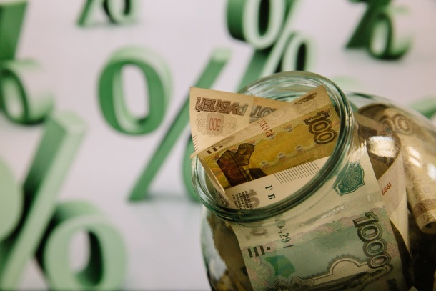 

Есть два способа расчета ежемесячного платежа по кредиту — аннуитетный и дифференцированный.

**При аннуитетном платеже** задолженность погашается равными платежами на протяжении всего срока кредита. В первую очередь уплачиваются проценты: каждый месяц они считаются от оставшегося долга по кредиту. Оставшаяся после уплаты процентов часть фиксированного платежа направляется на погашение основного долга. Соответственно, в следующем месяце остаток долга становится чуть-чуть меньше, на него начисляется меньше процентов, а на погашение основного платежа идет чуть большая часть фиксированного платежа.

При этом чем дольше срок кредитования, тем меньше будет обязательный платеж, но тем больше в итоге переплата. При длительном сроке кредитования первое время большая часть из поступающего платежа будет идти именно на погашение процентов, а основной долг будет уменьшаться медленно.

**Дифференцированные платежи** уменьшаются со временем. Работает это так: основной долг каждый месяц уменьшается на одинаковую сумму, а проценты пересчитываются так же, как при аннуитетных платежах. В итоге со временем часть платежа на погашение основного долга не меняется, а часть, которая направляется на проценты, уменьшается, потому что долг становится меньше.

Стандартная формула расчета аннуитетного платежа выглядит так:



Иногда формула может отличаться. Например, если банк предлагает направлять первые платежи только на погашение процентов. Но чаще всего считают по стандартной формуле.

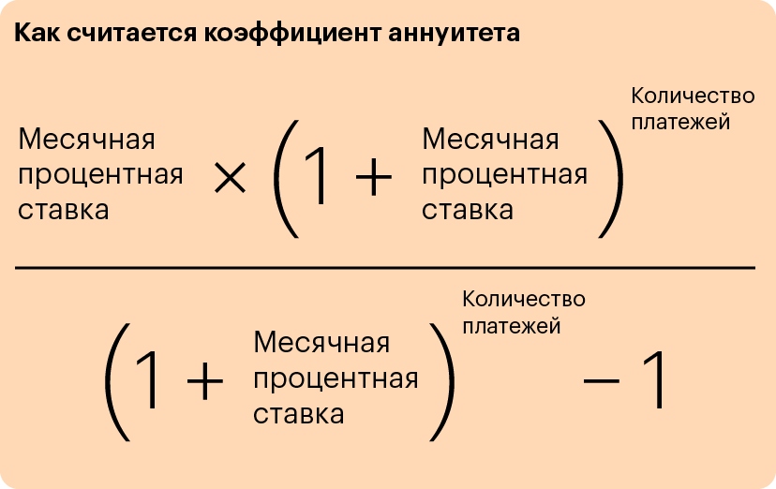

Тонкость дифференцированного платежа в том, что он меняется каждый месяц. Он считается по формуле:



**Часть основного долга** при дифференцированных платежах фиксированная и не меняется, если платить по графику. Чтобы посчитать ее, делим сумму кредита на срок кредита.

**Сумма процентов** пересчитывается ежемесячно, потому что сумма долга постепенно уменьшается, и проценты будут начисляться на все меньшую и меньшую сумму.

Чаще всего банки используют формулу с ежедневным начислением процентов:

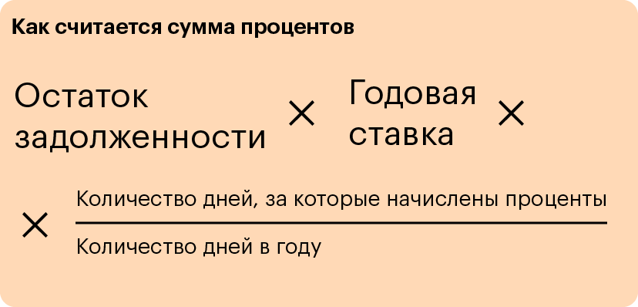

**Первичное закрепление**

Считаем платеж с марта по декабрь. В этот период все месяцы либо 31, либо 30 дней. Возьму среднее арифметическое (30+31):2=30,5 дней. В настоящее время Сбербанк предлагает честную ставку без комиссий, которая снижена до 12 мая, и составляет 10,9 %, тогда находим ежемесячную процентную ставку (10,9/365)*30,5 -0,91%=0,0091

**Дифференцированный платеж в первом месяце** составит (10000+ 0,0091*100000) Р  (10000 Р основного долга + 0,0091*100000Р процентов).

**Дифференцированный платеж во втором месяце** составит (10000+ 0,0091*90000) Р  (10000 Р основного долга + 0,0091*9000Р процентов).

**Дифференцированный платеж в третьем месяце** составит (10000+ 0,0091*80000) Р  (10000 Р основного долга + 0,0091*80000Р процентов).

**Дифференцированный платеж в четвертом месяце** составит (10000+ 0,0091*70000) Р  (10000 Р основного долга + 0,0091*70000Р процентов).

**Дифференцированный платеж в пятом месяце** составит (10000+ 0,0093*60000) Р  (10000 Р основного долга + 0,0091*60000Р процентов).

**Дифференцированный платеж в шестом месяце** составит (10000+ 0,0091*50000) Р (10000 Р основного долга + 0,0091*50000Р процентов).

**Дифференцированный платеж в седьмом месяце** составит (10000+ 0,0091*40000) Р  (10000 Р основного долга + 0,0091*40000Р процентов).

**Дифференцированный платеж в восьмом месяце** составит (10000+ 0,0091*30000) Р  (10000 Р основного долга + 0,0091*30000Р процентов).

**Дифференцированный платеж в девятом месяце** составит (10000+ 0,0091*20000) Р  (10000 Р основного долга + 0,0091*20000Р процентов).

**Дифференцированный платеж в десятом месяце** составит (10000+ 0,0091*10000) Р  (10000 Р основного долга + 0,0091*10000Р процентов).

Общая сумма выплат представляет собой сумму суммы, которую планируют взять в кредит, и сумму, на которую возрастает долг на 1-е число каждого месяца.

100000+ 0,0091*100000 +0,0091*90000 +0,0091*80000 +0,91*70000+0,0091*60000 +0,0091*50000 +0,0091*40000 +0,0091*30000+0,0091*20000+0,0091*10000 =100000+0,0091*(100000+90000+80000+70000+60000+50000+40000+30000+20000+10000)

В скобках арифметическая прогрессия, а1 =100000, а10 =10000. Найдем сумму её первых десяти членов

$S_{10}$ = $\frac{{а_{1}+а}_{10}}{2}$*10. Общая сумма выплат по моим расчетам=105005.

Переплата составит 5005 рублей.

В первые месяцы платеж будет больше, чем при аннуитетном способе, а итоговая переплата будет меньше.

Обращаемся к кредитному калькулятору. При такой ставке общая суммы выплат при **при аннуитетном платеже-105095 рублей, при дифференцированном платеже -105025 рублей. Погрешность наших вычислений составила 20 рублей.**

**Физкультминутка:** <https://yandex.ru/video/preview/?text=физкультминутка%20для%2010%20класса%20на%20уроке%20математики&path=wizard&parent-reqid=1622492182263210-6167362356858481240-balancer-knoss-search-yp-sas-12-BAL-5219&wiz_type=vital&filmId=10480861051753632067>

**Самостоятельное решение задач:**

**1.** 15-го января планируется взять кредит в банке на 19 месяцев. Условия его возврата таковы:

— 1-го числа каждого месяца долг возрастёт на *r*% по сравнению с концом предыдущего месяца;

— со 2-го по 14-е число каждого месяца необходимо выплатить часть долга;

— 15-го числа каждого месяца долг должен быть на одну и ту же сумму меньше долга на 15-е число предыдущего месяца. Известно, что общая сумма выплат после полного погашения кредита на 30% больше суммы, взятой в кредит. Найдите *r*.

**2.** Планируется выдать льготный кредит на целое число миллионов рублей на четыре года. В середине каждого года действия кредита долг заемщика возрастает на 20% по сравнению с началом года. В конце 1-го и 2-го годов заемщик выплачивает только проценты по кредиту, оставляя долг неизменно равным первоначальному. В конце 3-го и 4-го годов заемщик выплачивает одинаковые суммы, погашая весь долг полностью. Найдите наименьший размер кредита, при котором общая сумма выплат заемщика превысит 8 млн рублей.

**Самопроверка по материалам:**

<https://ege.sdamgia.ru/test?filter=all&category_id=292>

<https://ege.sdamgia.ru/problem?id=526891>

**Творческое применение и добывание знаний в новой ситуации (проблемные задания)**

В ро­ма­не Ф.М. До­сто­ев­ско­го «Пре­ступ­ле­ние и на­ка­за­ние» мы мо­жем найти не­ко­то­рые де­та­ли биз­не­са ста­ру­хи-про­цент­щи­цы:

«Вот-с, ба­тюш­ка: ко­ли по грив­не в ме­сяц с руб­ля, так за пол­то­ра руб­ля при­чтет­ся с вас пят­на­дцать ко­пе­ек, за ме­сяц вперед-с. Да за два преж­них руб­ля с вас еще при­чи­та­ет­ся по се­му же сче­ту вперед два­дцать ко­пе­ек. А всего, ста­ло быть, трид­цать пять» (ста­ру­ха - Рас­коль­ни­ко­ву).

«…Да­ет вчет­ве­ро мень­ше, чем сто­ит вещь, а про­цен­тов по пя­ти и да­же по се­ми бе­рет в ме­сяц и т.д.» (сту­дент в трак­ти­ре - сво­е­му со­бе­сед­ни­ку-офи­це­ру).

**Во­про­сы:**

* Ка­кая про­цент­ная став­ка бы­ла предло­же­на Ро­ди­о­ну Рас­коль­ни­ко­ву при кре­ди­те под за­лог его се­ре­бря­но­го порт­си­га­ра (в го­до­вых, про­стой про­цент, слож­ный про­цент)?
* Чем мог­ло быть вы­зва­но то, что про­цент с Ро­ди­о­на был взят больший, чем тот, о ко­то­ром го­во­рил сту­дент?

**Отве­ты:**

1. Оче­вид­ным от­ве­том ка­жет­ся 10% в ме­сяц, то есть 120% го­до­вых (про­стые про­цен­ты) или  (слож­ные про­цен­ты). Од­на­ко из тек­ста сле­ду­ет, что ста­ру­ха-про­цент­щи­ца **бра­ла про­цен­ты вперед**, т.е. сум­ма кре­ди­та бы­ла фак­ти­че­ски ни­же: если 15 ко­пе­ек с по­лу­то­ра ру­блей удер­жать вперед, зна­чит, в на­ча­ле ме­ся­ца заем­щик по­лу­ча­ет 1 рубль 35 ко­пе­ек, а че­рез ме­сяц отда­ет 1 рубль 50 ко­пе­ек.  в ме­сяц, или 133% го­до­вых (про­стые про­цен­ты), 254% го­до­вых  (слож­ные про­цен­ты).
2. При­чи­на­ми по­вы­шен­ной став­ки мог­ли бы­ли рис­ки Рас­коль­ни­ко­ва как кли­ен­та: бед­ствен­ное по­ло­же­ние Ро­ди­о­на Ро­ма­но­ви­ча, низ­кая ве­ро­ят­ность по­га­ше­ния кре­ди­та да­же с за­ло­гом, необ­хо­ди­мость бо­лее вы­со­кой сум­мы займа от­но­си­тель­но сто­и­мо­сти за­ло­га. В этом слу­чае став­ка обыч­но по­вы­ша­ет­ся. Кро­ме то­го, ста­ру­ха мог­ла по­вы­шать став­ку, не опа­са­ясь, что Рас­коль­ни­ков уй­дет к дру­го­му кре­ди­то­ру, так как у нее уже на­хо­ди­лась в за­ло­ге еще од­на вещь Рас­коль­ни­ко­ва (ко­леч­ко), срок вы­ку­па ко­то­рой был про­сро­чен.

Домашнее задание:

1. 15-го января планируется взять кредит в банке на 18 месяцев. Условия его возврата таковы:

— 1-го числа каждого месяца долг возрастает на 2% по сравнению с концом предыдущего месяца;

— со 2-го по 14-е число каждого месяца необходимо выплатить часть долга;

— 15-го числа каждого месяца долг должен быть на одну и ту же величину меньше долга на 15-е число предыдущего месяца.

Сколько процентов от суммы кредита составляет общая сумма денег, которую нужно выплатить банку за весь срок кредитования?

2.Дмитрий взял кредит в банке на сумму 270 200 рублей. Схема выплата кредита такова: в конце каждого года банк увеличивает на 10 процентов оставшуюся сумму долга, а затем Дмитрий переводит в банк свой очередной платеж. Известно, что Дмитрий погасил кредит за три года, причем каждый его следующий платеж был ровно втрое больше предыдущего. Какую сумму Дмитрий заплатил в первый раз? Ответ дайте в рублях.

Рефлексия

Незаконченные предложения. Урок :

* *Привлёк меня тем…*
* *Показался интересным…*
* *Взволновал…*
* *Заставил задуматься…*
* *Навёл на размышления…*